Resumen— Este trabajo presenta un método homotópico, la cual esta denominada como homotopía de doble limite enfocada en resolver los Sistemas de Ecuaciones Algebraicas Nolineales (SEANs) emanadas de circuitos generales. Para mostrar las propiedades de esta nueva homotopía será usada la función de Lambert W. Además, en este trabajo se presenta una propuesta para el trazado de las trayectorias homotópicas. Asi como una breve descripción de las etapas clasicas en una homotopía.
Utilizando homotopía de doble limite en simulación de circuitos no lineales (27 Septiembre 2009)

Palabras clave— Circuitos no lineales, metodos homotopicos, funcion de Lambert, trayectorias homotopicas.

INTRODUCCIÓN
El problema de encontrar en Teoría de Circuitos los puntos de operación en CD es algo muy importante dado que conociendo estos puntos son el inicio para otras clases de análisis como análisis en pequeña señal o análisis trasciente. El trabajo de encontrar los puntos de operación en CD consiste en resolver los SEANs emanadas de los circuitos. La cada vez mayor complejidad de los circuitos a dado lugar a serios problemas de convergencia cuando se usa métodos tradicionales para buscar las soluciones en los SEANs tal como el método de Newton. Además que el método de Newton es localmente convergente, esto significa que por lo general no converge a una solución cuando el punto de inicio no se encuentra cerca de la solución. Los métodos de Homotopía [1] [2] [3] han demostrado su utilidad no solo para resolver este inconveniente, sino también para encontrar mas de una solución en CD.

ASPECTOS CLAVES DE LA HOMOTOPÍA
La Homotopia puede encontrar multiples soluciones, pero la capacidad de encontrar todas las soluciones depede del tipo de homotopia, de la continuacion numerica y finalmente del tipo de circuito no lineal. La continuacion numerica traza la curva implicita definida por la homotopia :

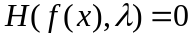 (1)

donde 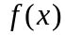 es la ecuacion de equilibrio del circuito y es el parametro de continuacion. Por tanto, la trayectoria homotopica es el conjunto de soluciones de 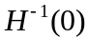. Este conjunto de soluciones son una curva que puede ser trazada por la continuación numerica. Por lo tanto los pasos basicos de esta tecnica son el predictor-corrector mostrados en la figura 1. El primer paso es calcular la tangente a 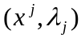 y usando una longitud de paso calcular el punto 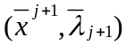 sobre la tangente, el segundo paso (el corrector) se usa este ultimo punto para corregir la curva de solucion resultando el punto 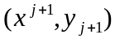.

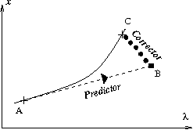
Fig. 1. Pasos de corrector y predictor.

Predictor
En estos metodos el punto predictor para 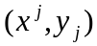 es:
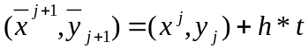
donde es una longitud de paso apropiada y es un vector unitario tangente a la trayectoria homotopica. Este tangente predictor puede ser considerado como un paso del metodo de Euler para resolver ecuaciones diferenciales que describe la trayectoria homotopica. Los pasos del predictor son usualmente basados en las tangentes predictor pero hay diferentes alternativas como la secante predictor [4], interpolacion predictor [5], Taylor polinomial predictor [5].

Corrector
Cuando el paso del predictor finaliza es necesario adaptar la trayectoria homotopica usando la etapa de corrector. Este paso trata de resolverla Ecuacion (1) comenzando desde 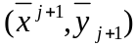 (ver figura 1). La manera mas facil de resolver esta ecuacion es usando el metodo de Newton-Gauss [5]. Este metod puede resolver los sistemas de tipo 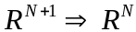.

Paso de Control
El esquema Predictor-Corrector puede ser optimizado para acelerar el trazado de las curvas usando una longitud de paso de control. Si se selecciona constantes pequeñas en la longitud de los pasos se puede realizar el trazado de la curva satisfactoriamente pero no eficientemente dado que este proceso puede implicar muchos pasos realizandolo demasiando lento. Por lo tanto es necesario adaptar la longitud de los pasos a un tamaño variable haciendolo más rapido aunque se arriesgue algo de convergencia. Esto se logra adaptando la longitud de paso al comportamiento de la convergencia en cada paso predictor-corrector. El criterio basico es el control del paso observando la calidad de la convergencia del paso corrector.

Sintonizacion de las raices
Sin una eficiente estrategia para mejorar la precision del cero (la sintonizacion de las raices) la continuacion numerica esta incompleta y la homotopia podria caer a converger en algunos puntos de operación (puede que no sean todas las soluciones). El trazado de las trayectorias homotopicas comienza en y “termina” cuando 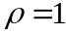. Por lo tanto, cuando el trazado esta cerca de la sintonizacion de las raices comienza. El ejemplo más simple de sintonizacion es usar 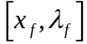 (de la ultima interacción) como el punto inicial para resolver la con el método de Newton. Sin embargo, como el método de Newton tiene convergencia local podria fallar para encontrar la solución. En [6] son reportadas algunas tecnicas para hacer la sintonizacion de las raices precisa y confiable. La idea basica es usar dos puntos (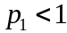 y 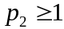 ) alrededor de , siguiendo como paso siguiente interpolar el punto en a fin de obtener un punto cerca de la solucion real y usar un método como Newton para encontrar la solución del sistema original .

Multiples soluciones
Para encontrar múltiples soluciones todos los pasos del predictor, corrector y sintonización de las raices deben seguir hasta ; la teoria homotopica predice que la trayectoria despues de aumentar mas alla de este retornara a (ver figura 2) y encuentra otras soluciones (si es que existe). No obstante, el juego no termina hasta que termina y no es posible determinar cuando todas las soluciones se han encontrado. Por lo cual, usualmente las trayectorias homotopicas paran de buscar soluciones cuando un cierto numero de interaciones son completadas, esta tecnica es ineficiente y no asegura que no haya mas soluciones después de detener el trazado de trayectorias.
y biografías de los autores.

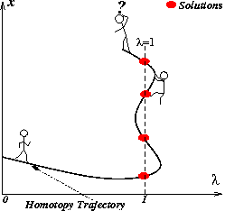
Fig. 1. Trazado de multiples soluciones.

Homotopía de doble limite
A fin de evitar tiempo de computo en raices que no existen, una nueva homotopia se ha diseñado. Esta formulación homotopica manipula las trayectorias para convertirlas en un lazo cerrado, por lo tanto, la continuacion numerica de la trayectoria homotopica se detiene cuando el lazo cerrado es trazado. La formulación homotopica estada dada por:

(2)

donde es la función a resolver, es el parametro homotopico, y son los limites, y son constantes positivas de la homotopia.
La homotopia modifica la trayectoria convirtiendola en un lazo cerrado donde hay dos limites y cada una de ellos tiene un conjunto de raices (dos copias de las raices) en sus bordes. Ademas, las trayectorias no podran cruzar los limites o es decir quedara dentro de estos dos limites, por lo tanto cada vez que que la trayectoria toque uno de los limites ( o ) este rebotara dentro del limite. Otra interesante caracteristicas de esta homotopia se presenta sobre la mitad del eje de simetria, aquí la trayectoria homotopica puede ser trazada unicamente sobre uno de sus lados del eje de simetria por encima o por debajo, dado que ambas trayectorias son iguales.
Ahora se muestra este trabajo con un ejemplo, donde la función esta definida como 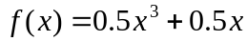 (ver Figura 3), , , y .

La Figura 4 muestra las trayectorias homotopicas con todas sus raices y sus copias. La continuación numerica de esta homotopia puede ser modificada, ahora se necesitan tres puntos para interpolar la solución aproximada. En la Figura 4 se muestra este proceso.

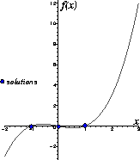
Fig. 1. Inducción magnética en función del campo magnetizante. (Nótese
que "Fig." se ha escrito abreviada y hay doble espacio antes del texto)

Propiedades
En la homotopia de la ecuacion 2 el termino que causa el doble limite es: 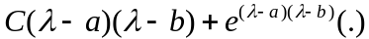 y el termino de causa el rebote de la trayectoria sobre el limite. Ademas, el logaritmo natural de 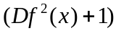 produce las no linealidades y altos valores de .
Una forma de probar algunas de las propiedades es resolviendo la ecuación 2 para . Esta tiene dos soluciones:
donde 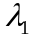 y 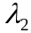 representan las trayectorias homotopicas sobre y bajo el eje de simitria respectivamente. Por inspección de y ellos son lineas con los siguientes limites:
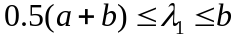
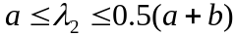
Los limites izquierdo y derecho de las homotopias estan definidas por:
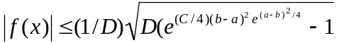
donde los limites de estan definidos por la función 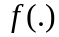.
La función Lambert es util para resolver simbolicamente la Ecuación 2. Antecedentes y propiedades de la función Lambert estan tratadas en [7]. La principal propiedad de la función es:
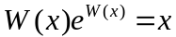

Múltiples Dimensiones
Cuando la homotopia es aplicada en casos de dimensiones múltiples en , la generalizacion esta dada por:

donde 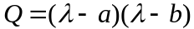 y es el número de ecuaciones de .
En este caso la trayectoria homotopica tiene bifurcaciones pero no más que alguna homotopia tradicional. Hay trayectorias comenzando en 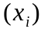 y terminando en 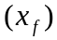 de:
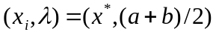
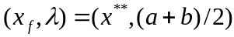
donde este punto satisface la Ecuación 1.
Un ejemplo es la solución del siguiente sistema:
la grafica de la solución del sistema (ver Figura 5) esta dada por:

La formulación homotopica es:

donde 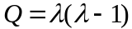.
Todas las trayectorias homotopicas sobre los ejes estan mostradas en la Figura 6. En es donde esta el eje de refleción y los puntos de inicio, ademas, la Figura 6 muestra las soluciones cuando y .
Para el mismo sistema pero usando una homotopia tradicional (unicamente solo un limite) tenemos:
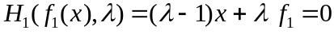
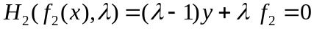
para este caso fue detectado 2 trayectorias que no cruzaron por ninguna raiz, 3 trayectorias que cruzaron separadamente por dos diferentes raices cada uno de ellos (en total 6 raices) y otras trayectorias detectaron 3 raices. Por lo tanto, incluso si la nueva homotopia tiene multiples trayectorias, este problema afecta menos el rendimiento de la nueva homotopia con problemas similares en otras homotopias.

Ejemplo 1: Circuito de Chua.

La Figura 7 muestra un circuito que Chua propuso con nueve soluciones. El circuito tiene cuatro transistores bipolares modelados por el modelo de Ebers-Moll.

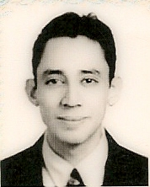
La ecuación del sistema es el mismo que esta formulado en [8] el cual esta basado en los voltajes de rama , 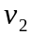, 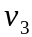, 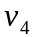. En la Figura 8 las trayectorias homotopicas son mostradas y se encuentran las seis solucione vs el voltaje nodal .

Conclusiones
Este trabajo muestra que los métodos homotopicos son una excelente herramienta para el analisis de circuitos con multiples soliciones. Se presento la homotopia de doble limite y sus principales propiedades. La ventaja que tiene esta homotopia con las tradicionales es que se cuenta con un criterio de paro dentro del trazado de las trayectorias homotopicas. En un futuro sera necesario un estudio más detallado de esta homotopia para conocer nuevas caracteristicas y posibles aplicaciones.

Referencias

- R.C. Melville y L. Trajkovic, “Artificial parameter homotopy methods for the DC operating points problem,” IEEE transactions on computer-aided design of integrated circuits and systems, vol.12, no.6, pp.861-877, Junio 1997.
- Denise M. Wolf , Seth R. Sanders, “Multiparameter homotopy methods for finding dc operating points of nonlinear circuits,” IEEE transactions on circuits and systems-I: fundamental theory and applications, vol. 43, no. 10, pp.824-837, Octubre 1996.
- Kiyotaka Yamamura, Tooru Sekiguchi, y Yasuki Inuoe, “ A fixed-out homotopy method for solving modified nodal equations,” IEEE transactios on circuits and systems-I: fundamental theory and applications, vol.46, no.6, pp. 654-664, Junio 1999.
- R. Seydel, “Tracing branches,” World of Bifurcation, Junio 1999.
- Eugene L. Allgower y Kurt Georg, Numerical Path Following 1994.
- Maria Sosonkina, Layne T. Watson, y David E. Stewart, “Note on the end game in homotopy zero curve tracking,” ACM Transactions on Mathematical software, vol. 22, no. 3, pp. 281-287, Septiembre 1996.
- Robert M. Corless, G.H. Gonnet, D.E.G. Hare, D.J. Jeffrey, y D.E. Knuth, “On the lambert w function,” Advances in computational mathematics, vol. 5, pp.329-359, 1996.
- A. Ushida y L.O. Chua, “Tracing solution curves of non.linear equations with sharp turning points,” Circuit theory and applications, vol. 12, pp.1-21, 1984.

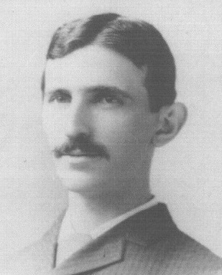
Héctor Vázquez-Leal nació en Martinez de la Torre, Veracruz el 6 de Enero de 1977. En 1999 se graduó de ingeniero en instrumentación electrónica en la Universidad Veracruzana, más tarde realizó un doctorado en electrónica en el Instituto Nacional de Astrofísica, Óptica y Electrónica. Desde el año 2009 trabaja como profesor-investigador en la Universidad Veracruzana. Entre sus campos de interés están las técnicas de simulación de circuitos integrados, en especial métodos numéricos para solucionar las ecuaciones emanadas del análisis de los circuitos.

Roberto Castañeda-Sheissa nació en México D.F. el 21 de Julio de 1970. En 1999 se graduó de licenciado en electrónica digital en la Universidad Hispana de Puebla, más tarde realizó un doctorado en electrónica en el Instituto Nacional de Astrofísica, Óptica y Electrónica. Desde el año 2010 labora en la Universidad Veracruzana campus Xalapa como profesor-investigador en retención por Conacyt. Su área de desarrollo es en el área de CAD; particularmente la automatización de diseño analógico de circuitos.

 Este trabajo ha sido apoyado por el CONACyT (Consejo Nacional de Ciencia y Tecnologia de México) a través del proyecto 42588-4. L. Hernandez-Martinez y A. Sarmiento-Reyes trabajan en el Departamento de Electrónica del Instituto Nacional de Astrofisica, Óptica y Electrónica, Luis Enrique Erro No. 1 Tonantzintla, Puebla, CP 72840 México (correo e.:luish@inaoep.mx; jarocho@inaoep.mx). H. Vazquez-Leal y R. Castañeda-Sheissa trabajan en la Facultad de Instrumentación Electrónica y Ciencias Atmosféricas de la Universidad Veracruzana en Xalapa, Veracruz, México (correo e.: hvazquez@uv.mx; rocastaneda@uv.mx)
De hecho, si se desea encontrar multiples soluciones la tecnica de trazado debe seguir más alla de

